1. Установите СУБД MySQL. Создайте в домашней директории файл .my.cnf, задав в нем логин и пароль, который указывался при установке.
2. Создайте базу данных example, разместите в ней таблицу users, состоящую из двух столбцов, числового id и строкового name.

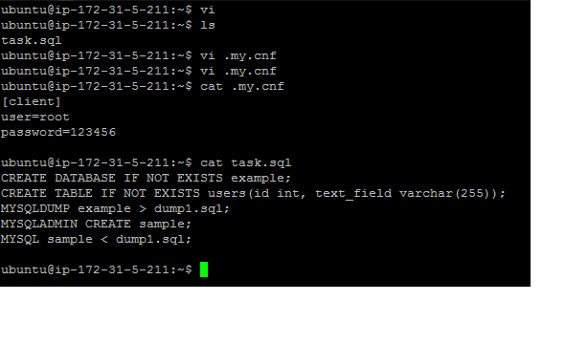

Создайте дамп базы данных example из предыдущего задания, разверните содержимое дампа в новую базу данных sample.

